系 列 推 荐
《鸭子侦探》系列（4册）
The Detective Duck Series (4 books)
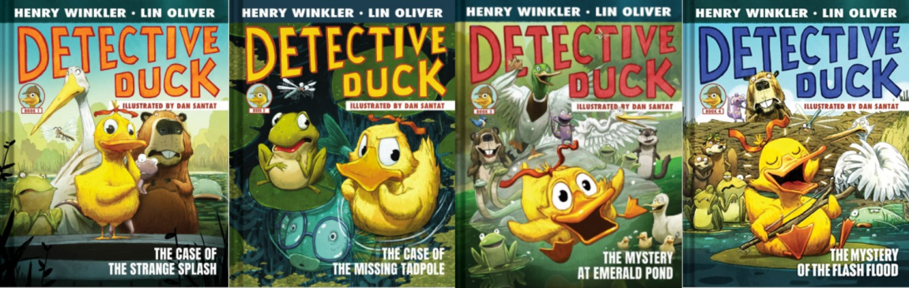

- 《鸭子侦探》第一册和第二册均登上《纽约时报》(The New York Times)畅销书榜。
- 本系列已售出超过65,000册，销量仍在持续增长。
- 明星创作团队：Henry Winkler 与Lin Oliver 合著的《外星超级明星》(Alien Superstar) 曾一举登上《纽约时报》畅销书榜；插画师Dan Santat 则是凯迪克奖与美国国家图书奖双料得主。
- 幽默的文字配以贯穿全书的全彩插图，这一全新章节小说系列非常适合《黑衣公主》(Princess in Black) 或《梅西·沃森》(Mercy Watson) 系列的读者。
- 环保主题：每个案件都自然地融入了环保主题，如水污染、塑料垃圾、气候变暖、栖息地破坏等，探讨人类活动对环境以及栖息其中的动物所产生的影响。

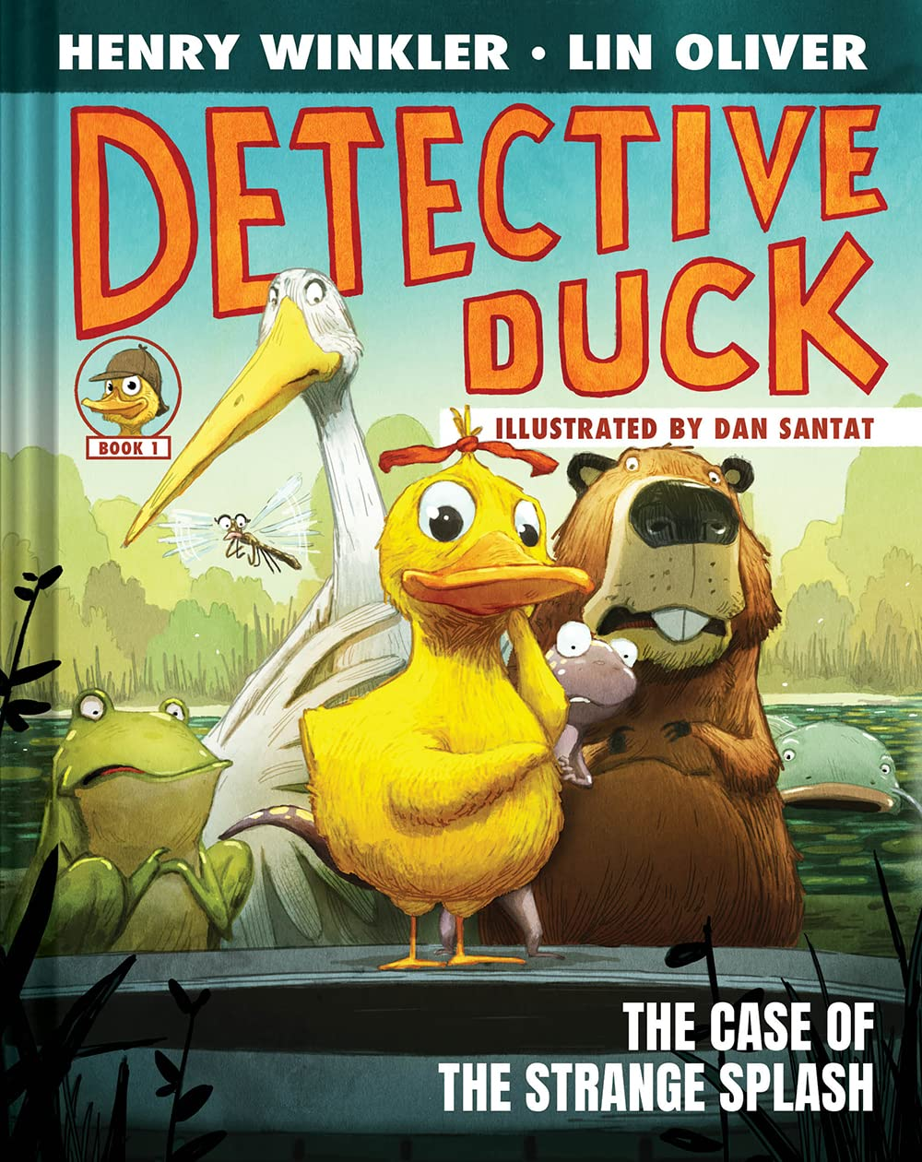
中文书名：《鸭子侦探之奇怪的落水声》（第一册）
英文书名：Detective Duck: The Case of the Strange Splash (#1)
作 者：Henry Winkler, Lin Oliver, Dan Santat (Illustrator)
出 版 社：Abrams
代理公司：Abrams/ANA
页 数：80页
出版时间：2023年10月
代理地区：中国大陆、台湾
审读资料：电子稿
类 型：桥梁书

内容简介：

柳柳·阿羽·麦克水獭(Willow Feathers McBeaver) ，人称鸭子侦探，是一只善于解决犯罪问题、而且非常早熟小鸭子。她的爸爸是一只水獭，名叫水獭·麦克水獭。爸爸给她起了这个名字，因为他最喜欢的那棵树是柳树，而且柳柳身上长着黄色的羽毛。

柳柳和动物伙伴们住在山茱萸池塘(Dogwood Pond)，这个美丽的池塘位于英格兰，毗邻人类露营地——“惬意生活”(Lazy Days)。山茱萸池塘一直是一个纯净的地方，这里水体清澈，野生动物丰富，柳树投下阴凉的绿荫，但现在出现了令人费解的问题——人类对自然的破坏所产生的谜团，如水污染、垃圾、气候变暖和人类入侵……

幸运的是，鸭子侦探已经着手处理此事，在这些令人费解的谜团失控并破坏动物们的栖息地之前，解决了这些谜团！她带着收集线索的挎包、她的逻辑思维和无尽的好奇心，大胆地前往以前没有池塘生物去过的地方，决心揭开这些谜团，解决困扰着她心爱的山茱萸池塘的所有环境问题！

媒体评论：

“每一章都以悬念收尾，节奏与人物塑造引人入胜，关于尊重环境的主题也十分稳健。热爱推理的读者将很快察觉到，一个前景可期的系列正由此展开。”——《柯克斯书评》

“全新的《鸭子侦探》系列定会大受年轻读者欢迎。”——《书单》

“凭借其充满潜力且以环境为主题的叙事，这一系列的开篇之作可谓恰到好处、妙趣横生。”——《出版人周刊》

内页插图：
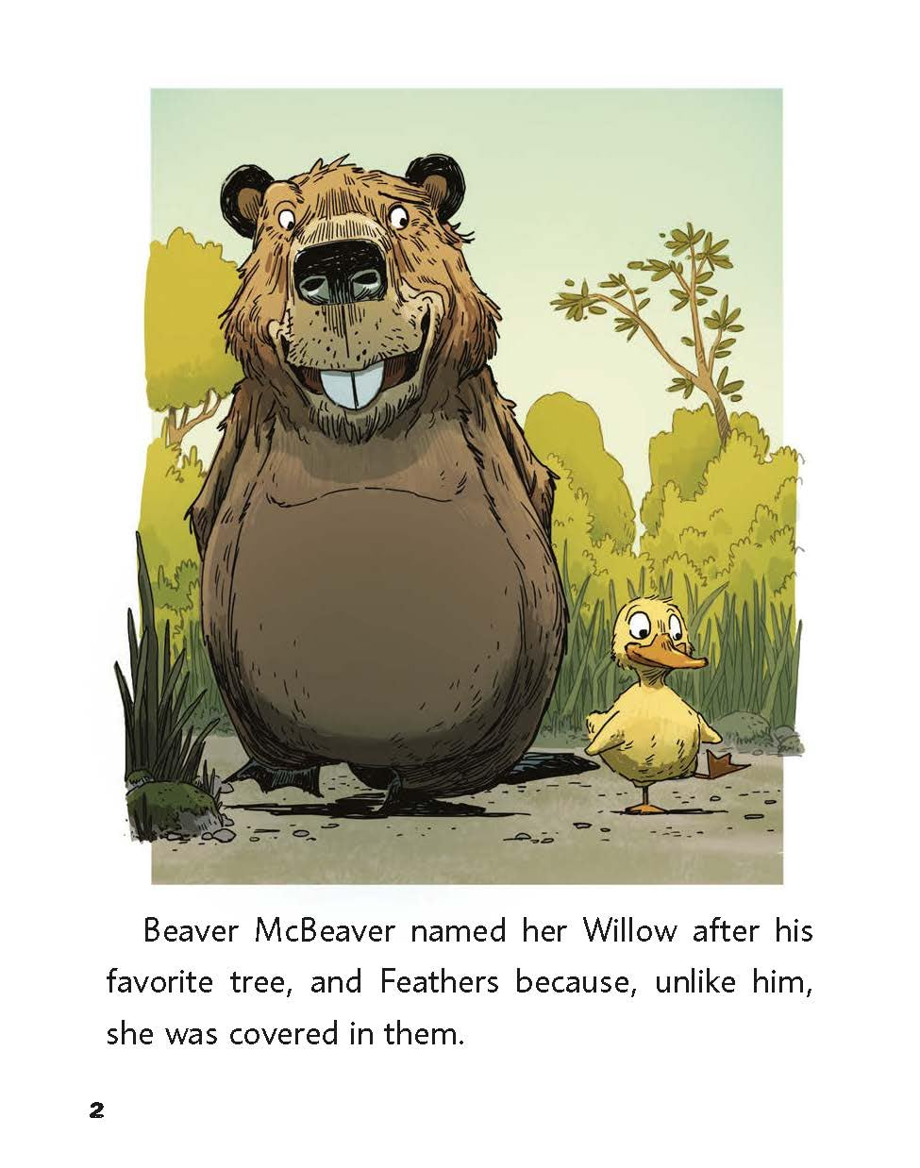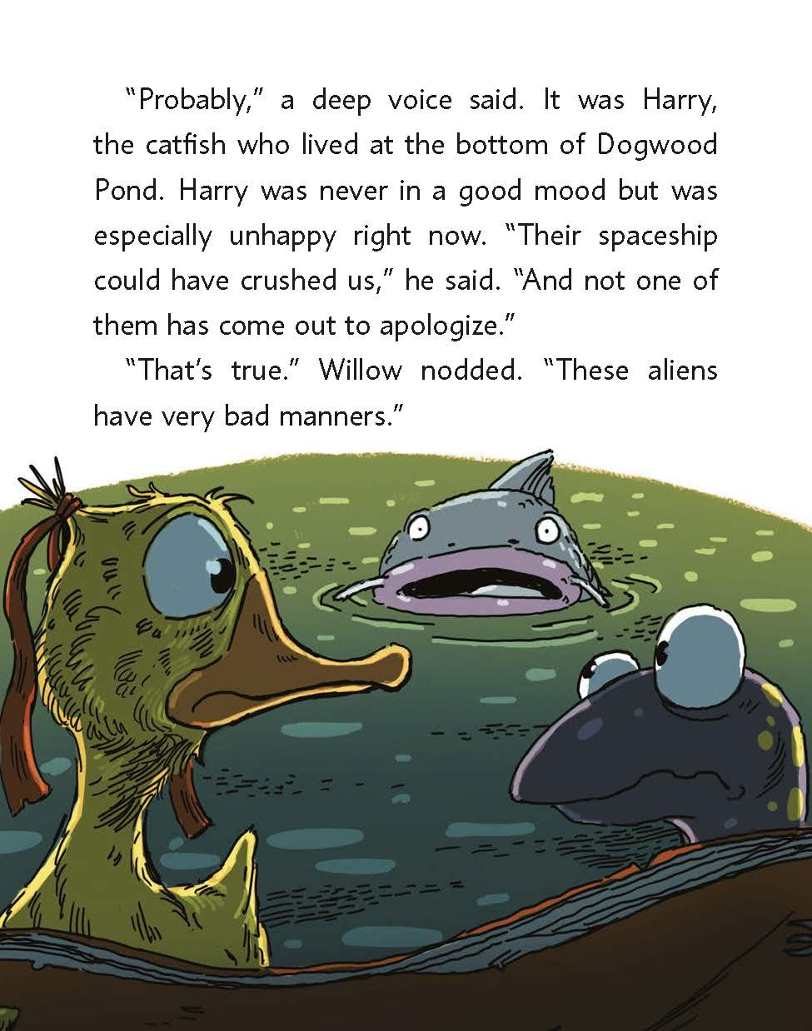

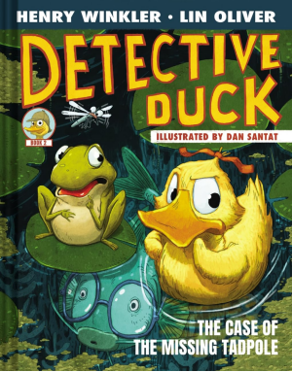
中文书名：《鸭子侦探之蝌蚪失踪案》（第二册）
英文书名：Detective Duck: The Case of the Missing Tadpole (#2)
作 者：Henry Winkler, Lin Oliver, Dan Santat (Illustrator)
出 版 社：Abrams
代理公司：Abrams/ANA
页 数：80页
出版时间：2024年10月
代理地区：中国大陆、台湾
审读资料：电子稿
类 型：桥梁书

内容简介：

当蝌蚪泰德(Tad) 失踪了，鸭子侦探和池塘小队的朋友们开始了调查。起初看似简单的搜救任务变得越来越复杂，因为朋友们发现一根管道正在泄漏奇怪的棕色液体，还有一簇奇特的蓝绿色植物让池塘里的生物呼吸困难。

幸运的是，鸭子侦探正在执行任务，在这些令人费解的谜团失控并破坏栖息地之前将它们一一解开！在这个迷人的新谜题中，池塘小队必须齐心协力，净化环境，把泰德带回家。

媒体评论：

“充满活力与个性……节奏把握得当的冒险故事……这部引人入胜的续作值得推荐给……那些欣赏兼具温和环境保护意识主题的儿童故事的读者。”——《学校图书馆期刊》

“这只不断拓展自身本领的侦探鸭表现依旧出色，这部精彩的续作同样没有令人失望。”
——《柯克斯书评》

“Winkler与Oliver最新推出的初级章节书，呈现出一组生动有趣的动物角色、清晰呈现的谜题线索，以及娓娓道来的环保主题。”——《书单》

内文插图：

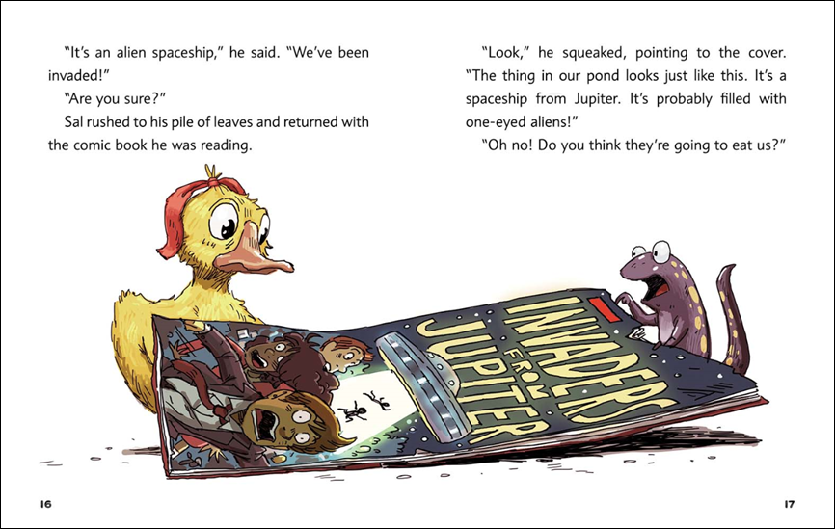
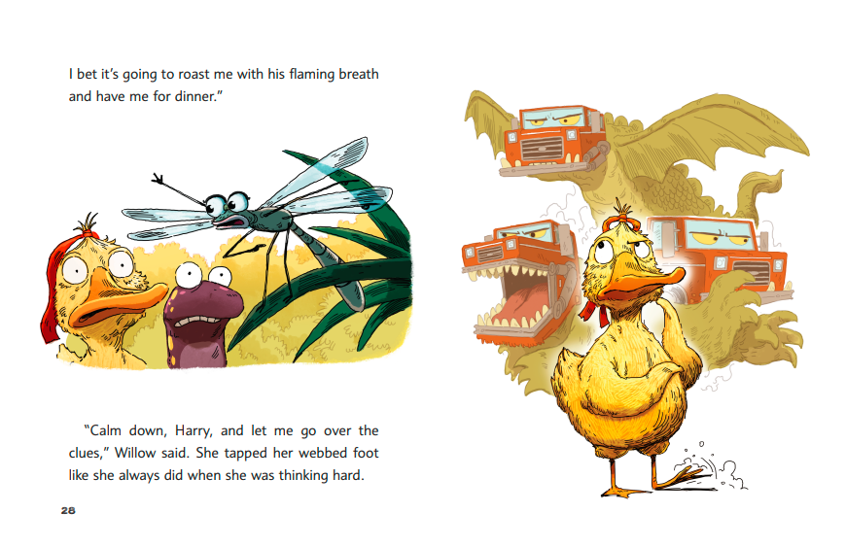
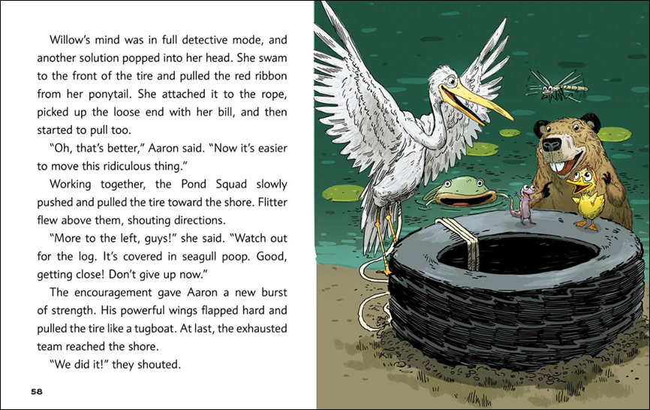

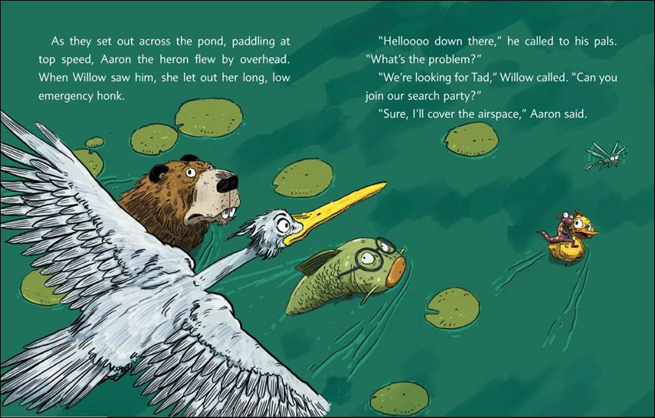
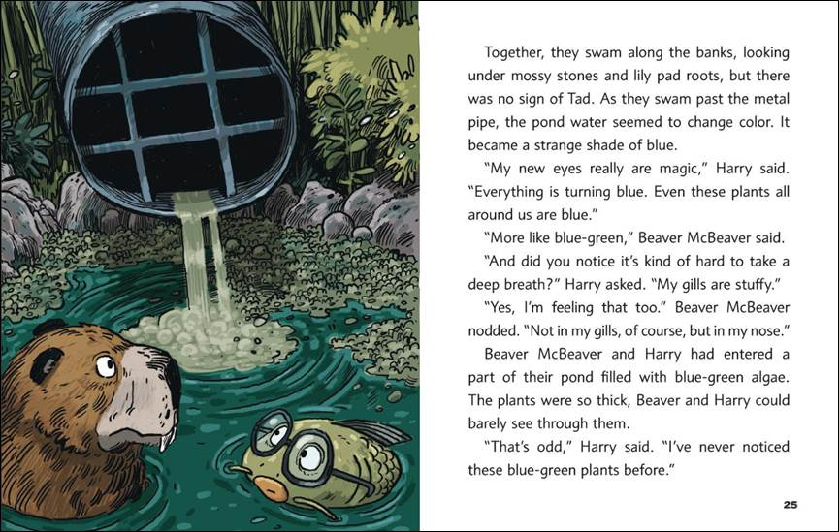

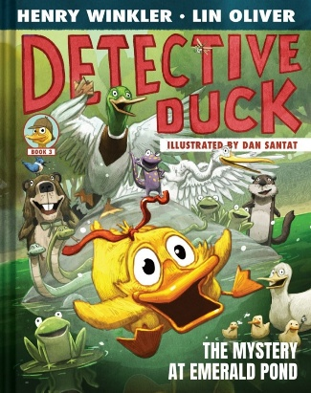
中文书名：《鸭子侦探之翡翠池塘之谜》（第三册）
英文书名：Detective Duck: The Mystery at Emerald Pond (#3)
作 者：Henry Winkler, Lin Oliver, Dan Santat (Illustrator)
出 版 社：Abrams
代理公司：Abrams/ANA
页 数：80页
出版时间：2025年9月
代理地区：中国大陆、台湾
审读资料：电子稿
类 型：桥梁书

内容简介：

出自《纽约时报》畅销书创作者团队——艾美奖得主演员亨利·温克勒(Henry Winkler)、儿童文学作家林·奥利弗，以及凯迪克奖得主、作家兼插画家丹·桑塔特——共同打造的一部幽默风趣、全彩呈现的章节小说冒险故事。

当池塘小队受邀参加翡翠池塘运动会时，他们迫不及待地想要参赛。比赛、结交新朋友，还有和翡翠池塘超酷的绿头鸭马克斯韦尔一起玩耍——在薇洛看来，这会是一个完美的午后时光。然而，在一场游戏进行到一半时，马克斯韦尔神秘失踪了，动物们知道肯定出事了。

池塘里到处漂浮着奇怪的塑料制品，薇洛坚信马克斯韦尔有危险。幸运的是，鸭子侦探正在处理这些棘手的谜团，以防它们失控并破坏另一个栖息地！在这部迷人的新悬疑故事中，池塘小队必须齐心协力清理环境并营救马克斯韦尔 。

媒体评论：

“内容丰富多彩、生动活泼……柳柳的粉丝们将会沉浸其中。”——《柯克斯书评》

内页插图：

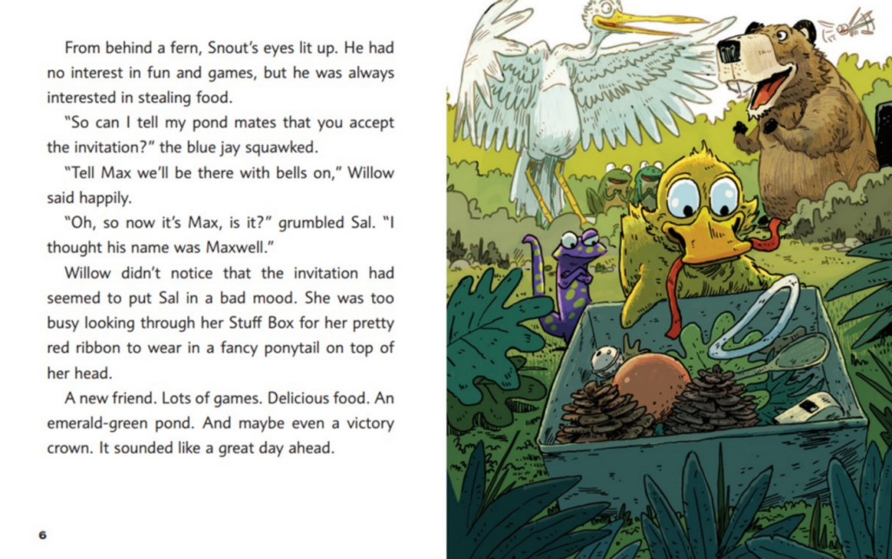
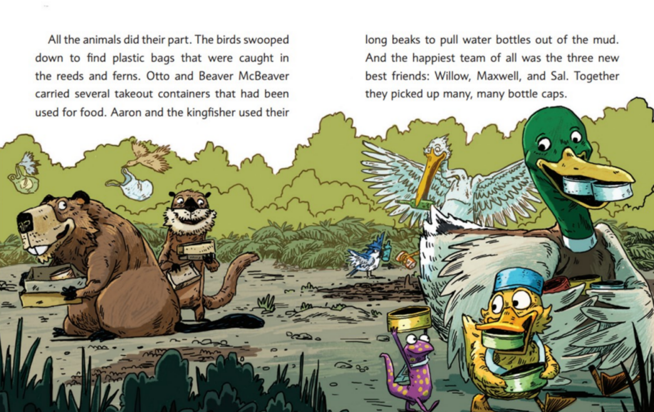

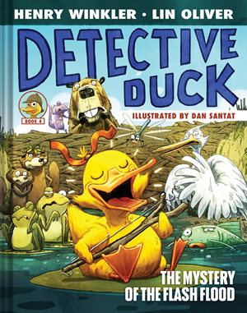
中文书名：《鸭子侦探之暴洪水之谜》（第四册）
英文书名：Detective Duck: The Mystery of the Flash Flood (#4)
作 者：Henry Winkler, Lin Oliver, Dan Santat (Illustrator)
出 版 社：Abrams
代理公司：Abrams/ANA
页 数：80页
出版时间：2026年1月
代理地区：中国大陆、台湾
审读资料：电子稿
类 型：桥梁书

内容简介：

柳柳·阿羽·麦克水獭(Willow Feathers McBeaver) 准备实现自己成为摇滚明星的梦想……然而，她的歌声却让山茱萸池塘的居民们纷纷“逃之夭夭”。柳羽需要大量练习，于是海狸·麦克比弗提议在他们的水坝里为她建造一间隔音录音室。海狸一生都在修筑水坝，因此这个工程本应毫无难度。

然而，当有人在水坝上戳出一个洞时，麦克比弗一家居住的家园——乃至整个山茱萸池塘——都陷入了危险之中。与此同时，一场猛烈的暴雨正在逼近。鸭子侦探和她的“池塘小队”必须查明这个危险漏洞背后的谜团，并在暴雨引发洪水之前修补水坝，拯救他们心爱的社区。

作者简介：


亨利·温克勒(Henry Winkler) 是演员、编剧、导演和制片人，他创造了一些最具代表性的电视角色，包括Happy Days中的Arthur “the Fonz” Fonzarelli和Barry中的Gene Cousineau，并因为后者获得艾美奖最佳男配角奖。他在电影《他们从哪里找到19个孩子？》中担任旁白和执行制片人，这部电影在1978年获得了奥斯卡最佳长篇纪录片奖。

林·奥利弗(Lin Oliver) 是一位儿童文学作家，同时也是电视和电影编剧及制片人。她是儿童图书作家与插画家协会(Society of Children’s Book Writers and Illustrators, SCBWI)的联合创始人，并担任SCBWI影响与传承基金(SCBWI Impact and Legacy Fund)的执行董事。奥利弗与温克勒已合作创作39部儿童小说。

丹·桑塔特(Dan Santat) 是《纽约时报》畅销书作者，为儿童创作了100多本书，其中包括获得美国国家图书奖(National Book Award)的《每件事都有第一次》(A First Time for Everything)，以及凭借《比克尔历险记：想象不到的朋友》(The Adventures of Beekle: The Unimaginary Friend)获得凯迪克奖。他与妻子、两个孩子以及许多宠物一起居住在美国南加利福尼亚。

请将反馈信息发至：版权负责人
Email：Rights@nurnberg.com.cn
安德鲁·纳伯格联合国际有限公司北京代表处
北京市海淀区中关村大街甲59号中国人民大学文化大厦1705室, 邮编：100872
电话：010-82504106, 传真：010-82504200
公司网址：http://www.nurnberg.com.cn
书目下载：http://www.nurnberg.com.cn/booklist_zh/list.aspx
书讯浏览：http://www.nurnberg.com.cn/book/book.aspx
视频推荐：http://www.nurnberg.com.cn/video/video.aspx
豆瓣小站：http://site.douban.com/110577/
新浪微博：安德鲁纳伯格公司的微博_微博 (weibo.com)
微信订阅号：安德鲁纳伯格联合国际北京代表处

